Software Requirements Specification

for

Point of Sales System Restaurant

Version 1.0.1 approved

Prepared by Axellageraldinc A & Brenda Natasha WP

FUTURE BATCH #2 2017

18 Agustus 2017

Table of Contents

1. Introduction 3

1.1 Purpose 3

1.2 Product Scope 3

2. Overall Description 3

2.1 Product Perspective 3

2.2 Product Functions 3

2.3 User Classes and Characteristics 3

2.4 Operating Environment 4

2.5 Design and Implementation Constraints 4

2.6 Assumptions and Dependencies 4

3. External Interface Requirements 5

3.1 User Interfaces (after) 5

3.2 User Interfaces (before) 11

3.3 Hardware Interfaces 16

3.4 Software Interfaces 16

4. System Features (Use Cases) 16

4.1 ADMIN LOGIN 16

4.2 ADMIN MENGISI DATA RESTORAN 17

4.3 ADMIN MENONAKTIFKAN OWNER 17

4.4 ADMIN MENGAKTIFKAN KEMBALI OWNER 17

4.5 ADMIN LOGOUT 17

4.6 OWNER LOGIN 17

4.7 OWNER AKSES DASHBOARD 17

4.8 OWNER TAMBAH MENU 18

4.9 OWNER EDIT MENU 18

4.10 OWNER DELETE MENU 18

4.11 OWNER TAMBAH PEGAWAI 18

4.12 OWNER EDIT PEGAWAI 18

4.13 OWNER DELETE PEGAWAI 18

4.14 OWNER TAMBAH SALDO AWAL 19

4.15 OWNER TAMBAH DATA OUTCOME 19

4.16 OWNER TAMBAH DATA INCOME 19

4.17 OWNER MEMBACA GENERAL LEDGER 19

4.18 OWNER LOGOUT 19

4.19 MANAJER LOGIN 19

4.20 MANAJER AKSES DASHBOARD 20

4.21 MANAJER TAMBAH MENU 20

4.22 MANAJER EDIT MENU 20

4.23 MANAJER DELETE MENU 20

4.24 MANAJER TAMBAH PEGAWAI 20

4.25 MANAJER EDIT PEGAWAI 20

4.26 MANAJER DELETE PEGAWAI 21

4.27 MANAJER TAMBAH SALDO AWAL 21

4.28 MANAJER TAMBAH DATA OUTCOME 21

4.29 MANAJER TAMBAH DATA INCOME 21

4.30 MANAJER MEMBACA GENERAL LEDGER 21

4.31 MANAJER LOGOUT 21

4.32 KASIR LOGIN 22

4.33 KASIR MENAMBAH ORDER CUSTOMER 22

4.34 KASIR MENGEDIT ORDER CUSTOMER 22

4.35 KASIR MENAMBAH CATATAN PEMESANAN CUSTOMER 22

4.36 KASIR MENGINPUT PEMBAYARAN CUSTOMER 22

4.37 KASIR MENCETAK RECIPT 22

4.38 KASIR LOGOUT 23

5. Other Nonfunctional Requirements 23

5.1 Performance Requirements 23

5.2 Software Quality Attributes 23

6. Appendix A: Glossary 24

7. Appendix B: Analysis Models 25

7.1 Flowchart Login 25

7.2 Flowchart Admin 26

7.3 Flowchart Owner and Manager 27

7.4 Flowchart Cashier 29

7.5 Use Case Diagram 30

7.6 Use Case Admin 31

7.7 Use Case Owner – Handle Manager 32

7.8 Use Case Owner dan Manager – Handle Cashier 33

7.9 Use Case Owner dan Manager – Handle Menu 34

7.10 Use Case Owner dan Manager – Handle Saldo Awal 35

7.11 Use Case Owner dan Manager – Handle Pengeluaran 36

7.12 Use Case Owner dan Manager – Handle Ledger 37

7.13 Use Case Cashier – Handle Order 38

7.14 Sequence Diagram 39

7.15 ER Diagram 40

Revision History

|  |  |  |
| --- | --- | --- |
| **Name** | **Date** | **Reason For Changes** |
| Axell | 25-08-2017 | Mengganti gambar flowchart (awalnya Bahasa Indonesia, sekarang Bahasa Inggris) |
| Axell | 30-08-2017 | Revisi *system features* untuk dapat menambah foto menu. Revisi laporan keuangan berisi pemasukkan day-to-day. |
| Brenda | 31-08-2017 | Revisi flowchart kasir dan flowchart manager |
| Brenda | 28-12-2017 | Menambahkan user interface yang sudah diimplementasikan saat ini. |
| Brenda | 04-01-2017 | Revisi flowchart. Revisi role yang ada. |

# Introduction

## Purpose

Tujuan dari dokumen ini adalah untuk memberikan deskripsi mengenai aplikasi POS. Dokumen ini akan mengilustrasikan tujuan dan pengembangan dari perangkat lunak ini. Di dalam dokumen ini juga akan menjelaskan mengenai flow dan interface dari aplikasi POS.

## Product Scope

POS ini adalah aplikasi yang akan membantu sebuah restoran dalam mengelola pembukaan cabang, pemberian role, pelaporan keuangan dan pemesanan oleh seorang pelanggan.

Admin dapat menambahkan owner sebagai pemilik restoran. Pemilik restoran dapat mengisi informasi-informasi seperti menu makanan/minuman, menambah username & password untuk kasir & manager, dan melihat laporan keuangan.

POS ini membutuhkan koneksi internet untuk dapat bekerja. Semua informasi sistem ini akan disimpan dalam database.

# Overall Description

## Product Perspective

Sistem ini akan terdiri dari dua bagian : manajemen produk dan kasir. Manajemen produk hanya bisa dilakukan oleh pemilik restoran dan manajer saja, pada bagian ini terdapat fitur-fitur seperti melihat laporan keuangan (pemasukan dan pengeluaran), menambah menu makanan/minuman, menambah username & password kasir (user management). Perbedaan pemilik restoran dan manager adalah: pemilik restoran dapat menambahkan role manager dan kasir tetapi manager hanya dapat menambahkan role kasir.

Menu makanan dan minuman beserta harganya yang tampil pada sistem kasir berasal dari apa yang dimasukkan oleh pemilik restoran & manajer. Disinilah gunanya database, yaitu untuk menyimpan data yang dimasukkan oleh manajer, lalu sistem kasir dapat mengambil data-data tersebut dari database.

## Product Functions

Dengan aplikasi POS ini, pegawai kasir dapat dengan mudah menerima pesanan dari pelanggan dan perhitungan harga juga sudah dihitung langsung oleh aplikasi ini. Menu makanan dan minuman beserta harganya diambil dari database, dimana data-data dalam database tersebut adalah data yang dimasukkan oleh pemilik dan manajer restoran.

## User Classes and Characteristics

Ada 4 jenis pengguna yang akan menggunakan aplikasi POS ini : admin, owner restoran, manajer restoran dan pegawai kasir.

Admin dapat menambahkan informasi tentang restoran seperti nama dan alamat. Selain itu admin juga dapat membuat akun bagi owner sebagai pemilik restoran.

Pemilik restoran dapat mengisi informasi-informasi seperti menu makanan/minuman, menambah username & password untuk kasir & manager, dan melihat laporan keuangan.

Manajer restoran dapat melakukan hal-hal seperti pemilik restoran tetapi hanya bisa menambahkan kasir dan tidak bisa menambahkan manager lain.

Pegawai kasir hanya dapat menerima pesanan dari pelanggan saja. Artinya adalah pegawai kasir tidak dapat mengubah data-data restoran seperti nama menu, harga menu.

## Operating Environment

Aplikasi POS ini berjalan pada komputer dengan sistem operasi windows maupun linux. Aplikasi ini berjalan menggunakan koneksi internet untuk dapat sinkronisasi data antara aplikasi di sisi pegawai kasir dengan aplikasi di sisi owner dan manajer. Selain itu koneksi internet juga dibutuhkan untuk sinkronisasi elemen-elemen online seperti bootstrap dan javascript.

## Design and Implementation Constraints

Batasan dari aplikasi POS ini adalah koneksi internet, hal ini dibutuhkan agar aplikasi POS dapat mensinkronisasi data antara aplikasi di sisi pegawai kasir dengan aplikasi di sisi owner dan manajer. Selain itu koneksi internet juga dibutuhkan untuk sinkronisasi elemen-elemen online seperti bootstrap dan javascript. Dengan kata lain koneksi internet dibutuhkan untuk mengirim dan mengambil data dari dan ke database.

## Assumptions and Dependencies

Asumsi yang digunakan adalah komputer memiliki koneksi internet untuk dapat mengakses aplikasi ini.

# External Interface Requirements

## User Interfaces (after)

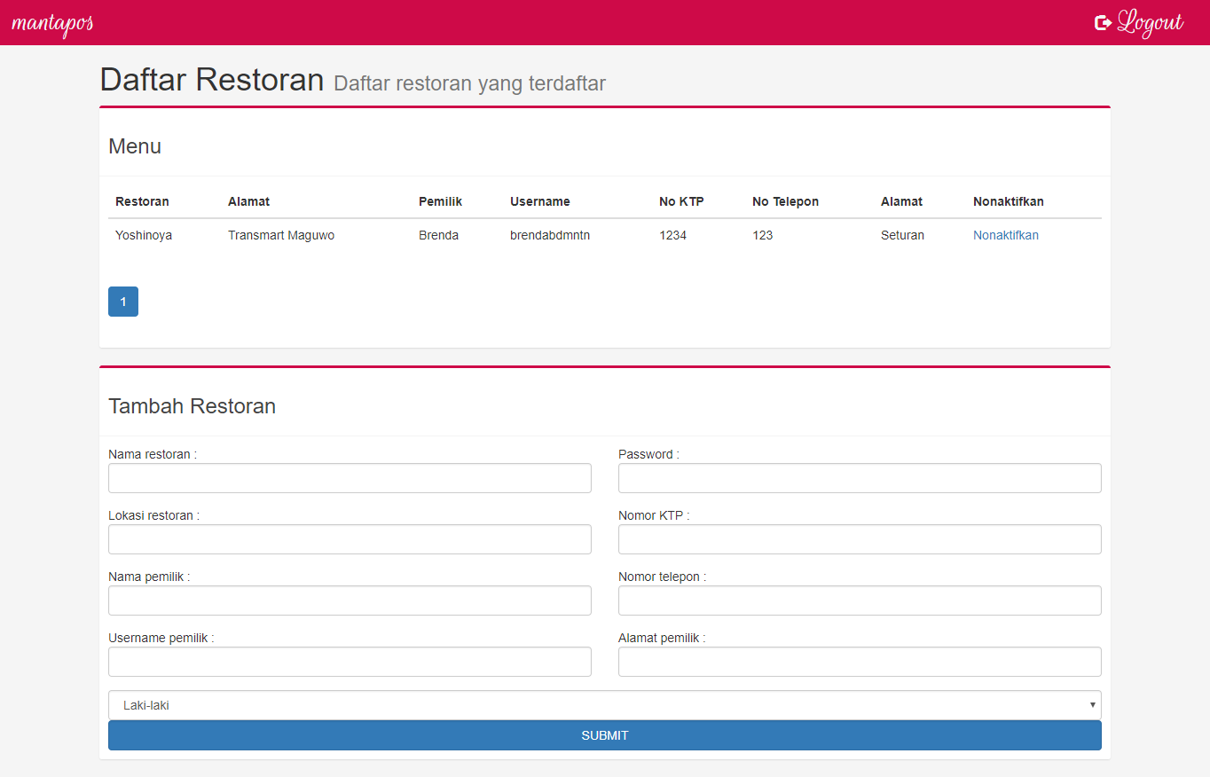**Laman Login**

**Laman Admin (tambah Owner)**

**Laman Dashboard (Owner dan Manager)**

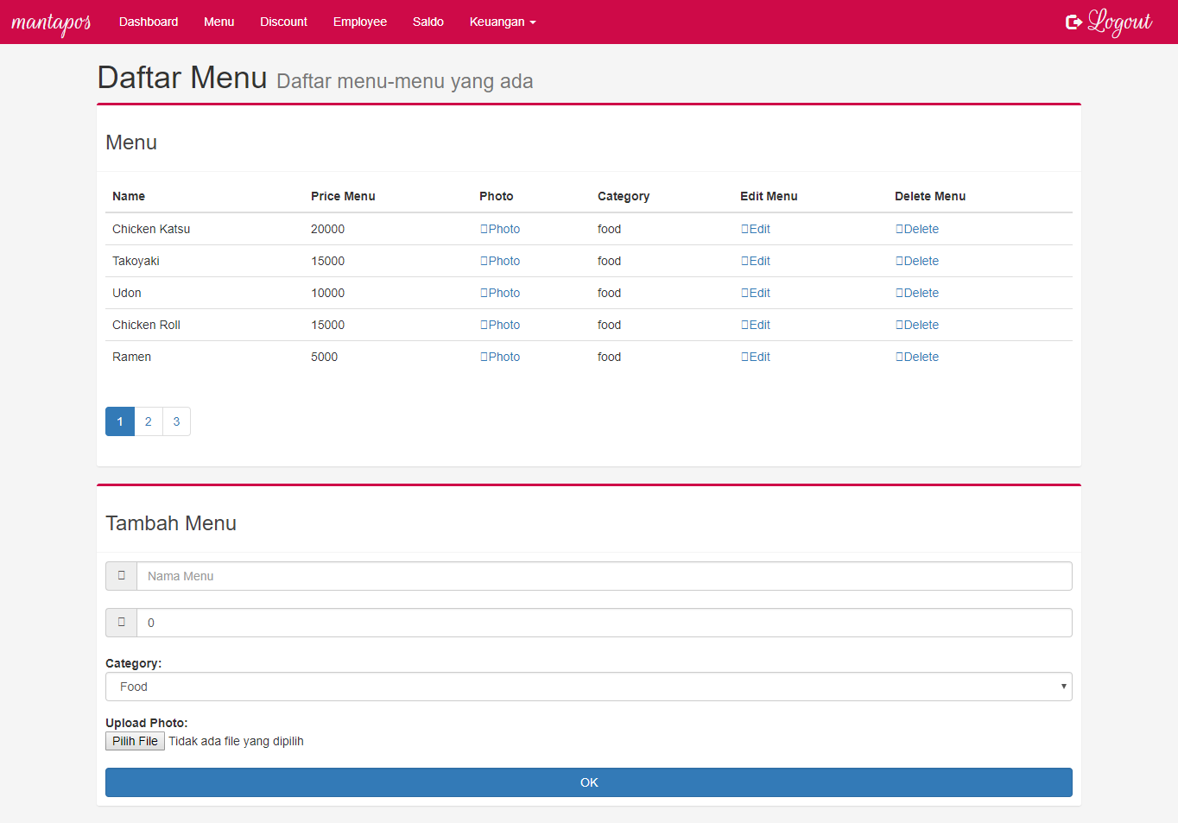

**Laman Menu (Owner dan Manager)**

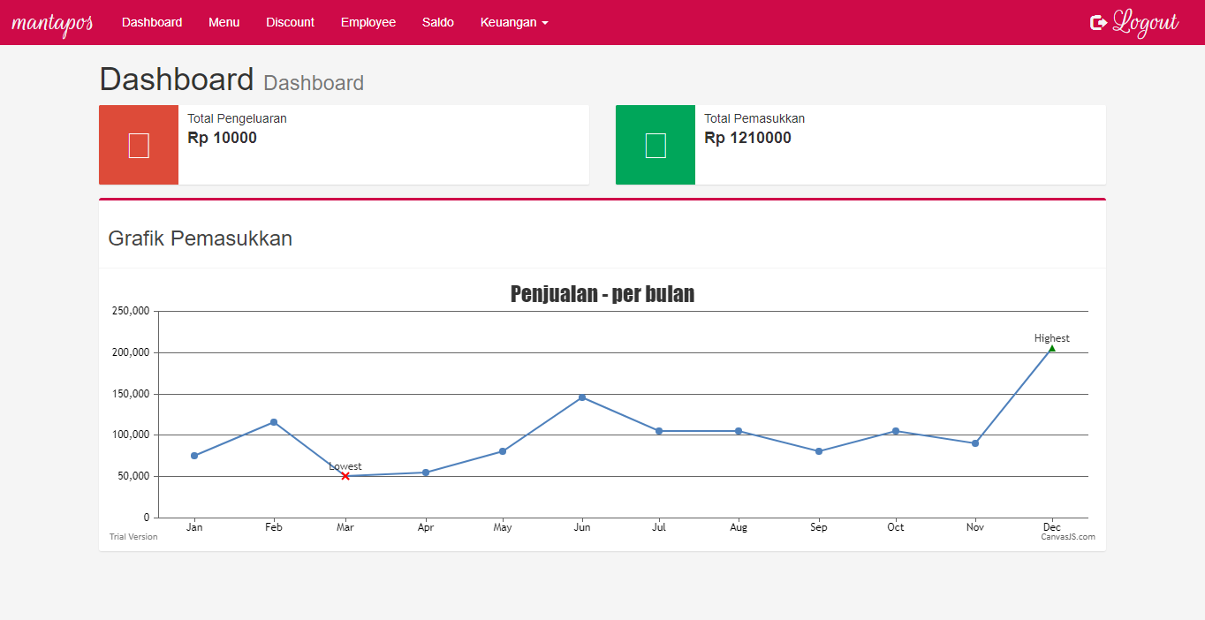

**Laman Pegawai (Owner dan Manager)**

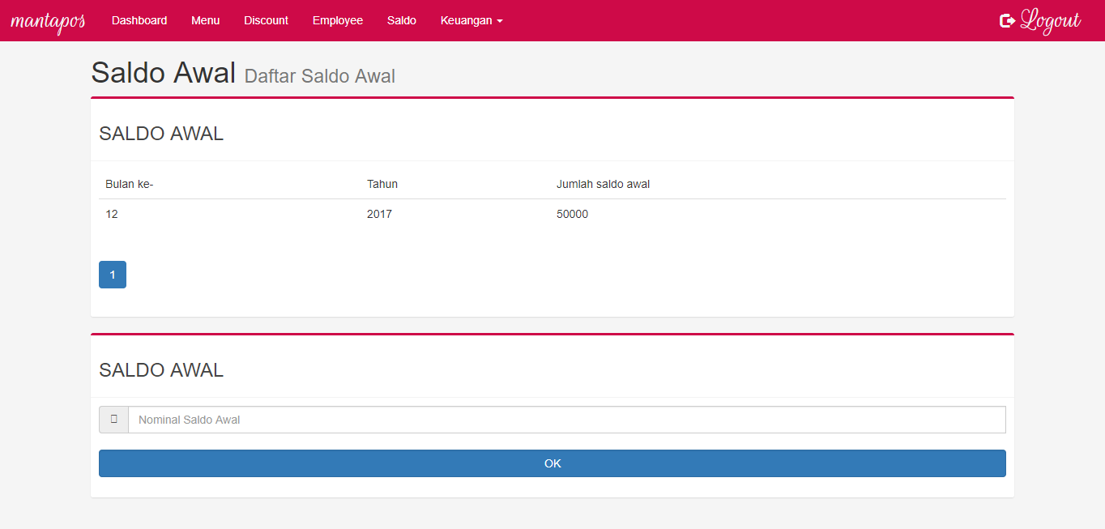

**Laman Saldo Awal (Owner dan Manager)**

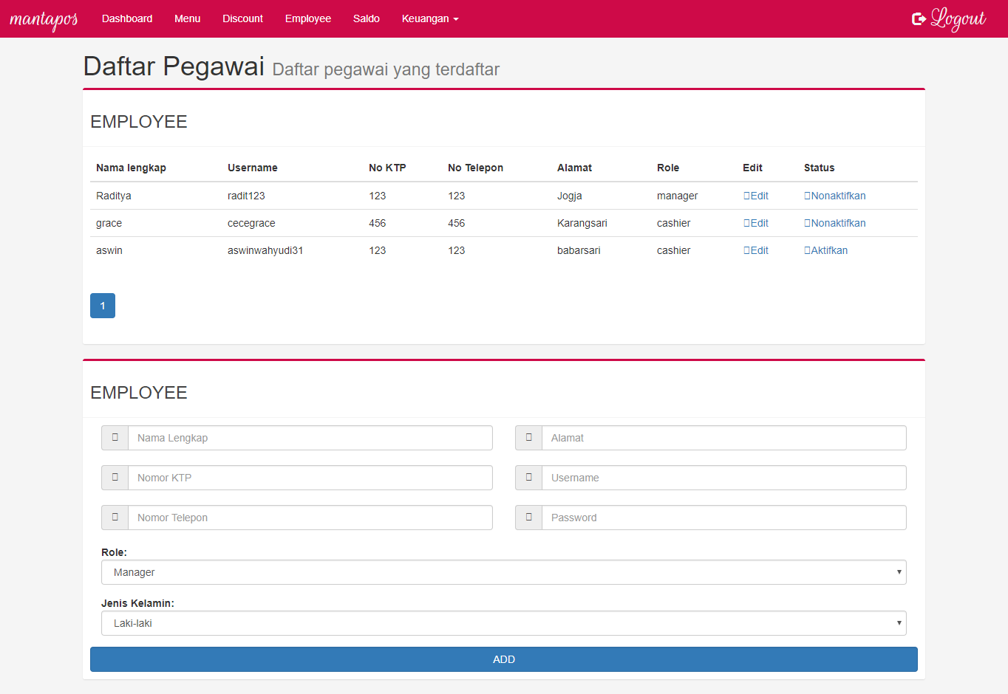

**Laman Pengeluaran (Owner dan Manager)**

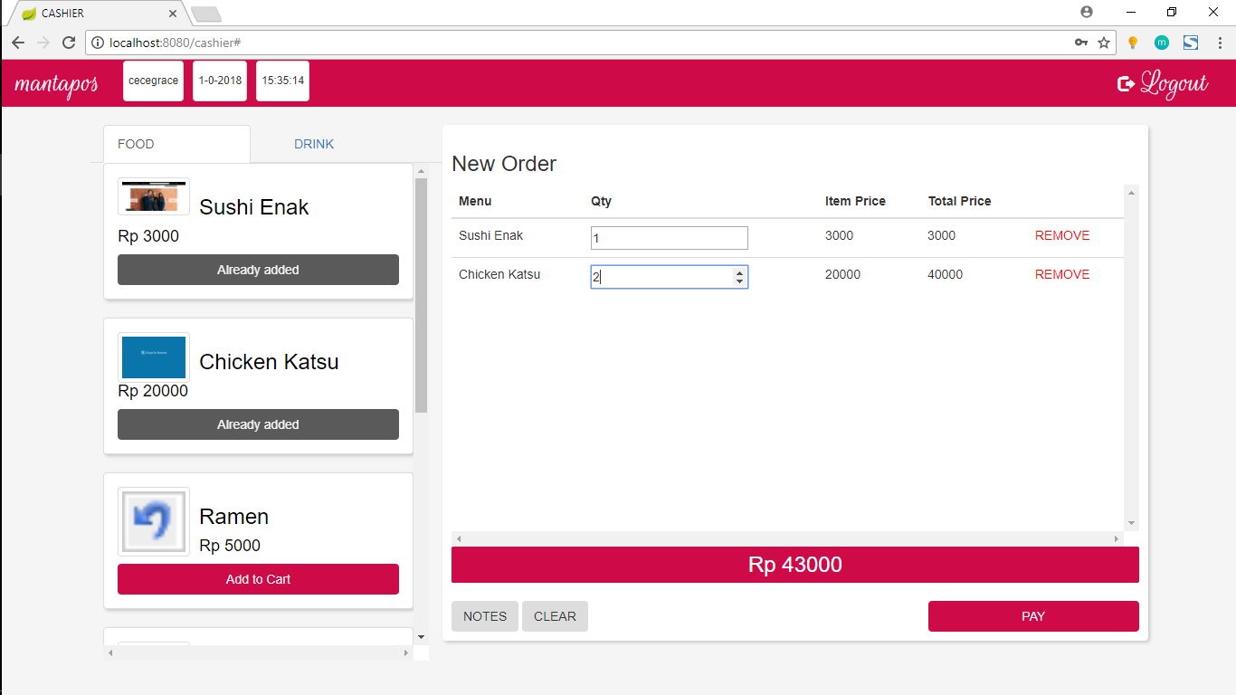

**Laman Kasir**

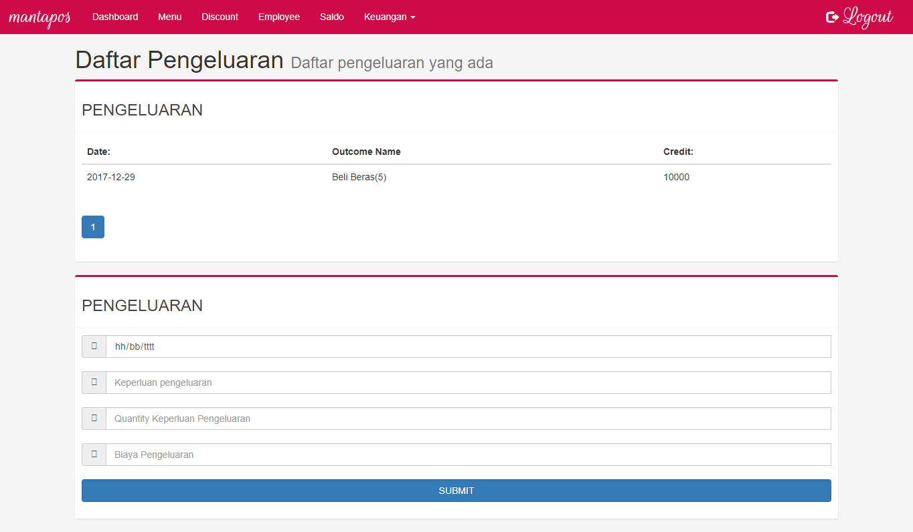

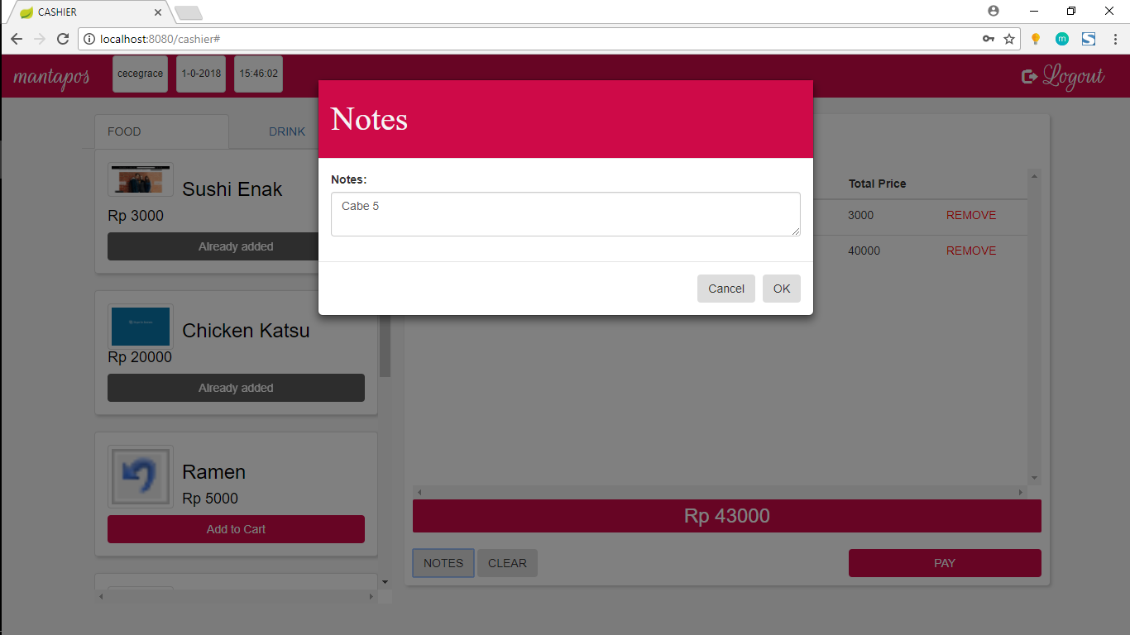**Tambah Notes**

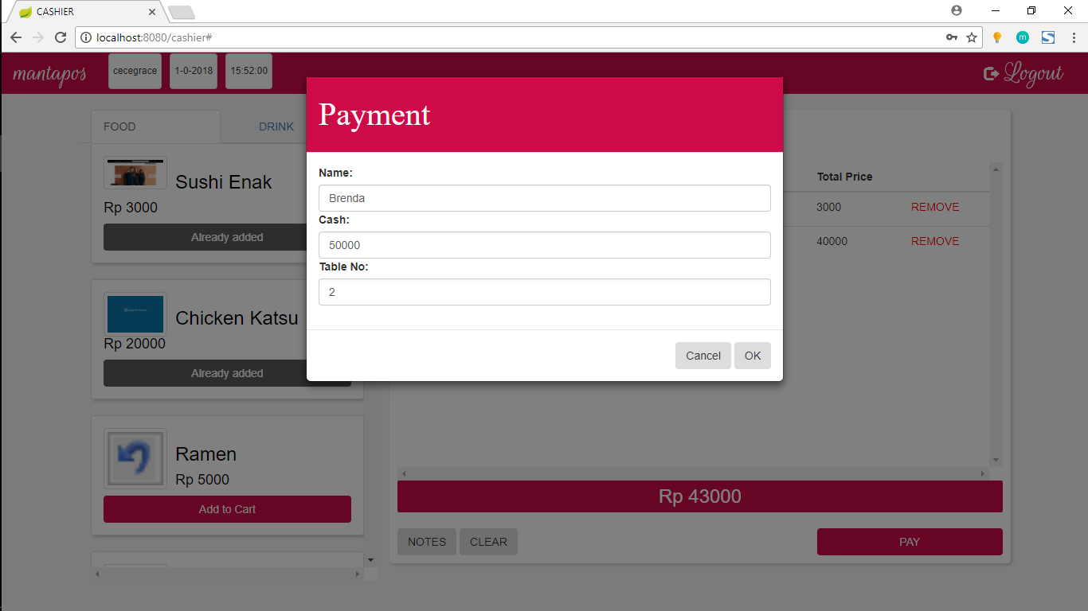

**Isi informasi pembayaran**

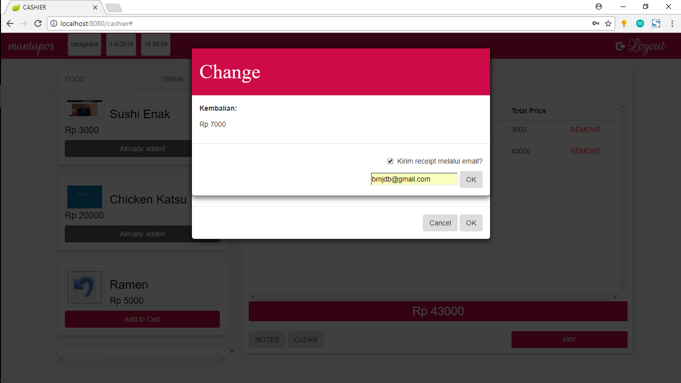**Perhitungan kembalian dan fitur pengiriman nota by email**

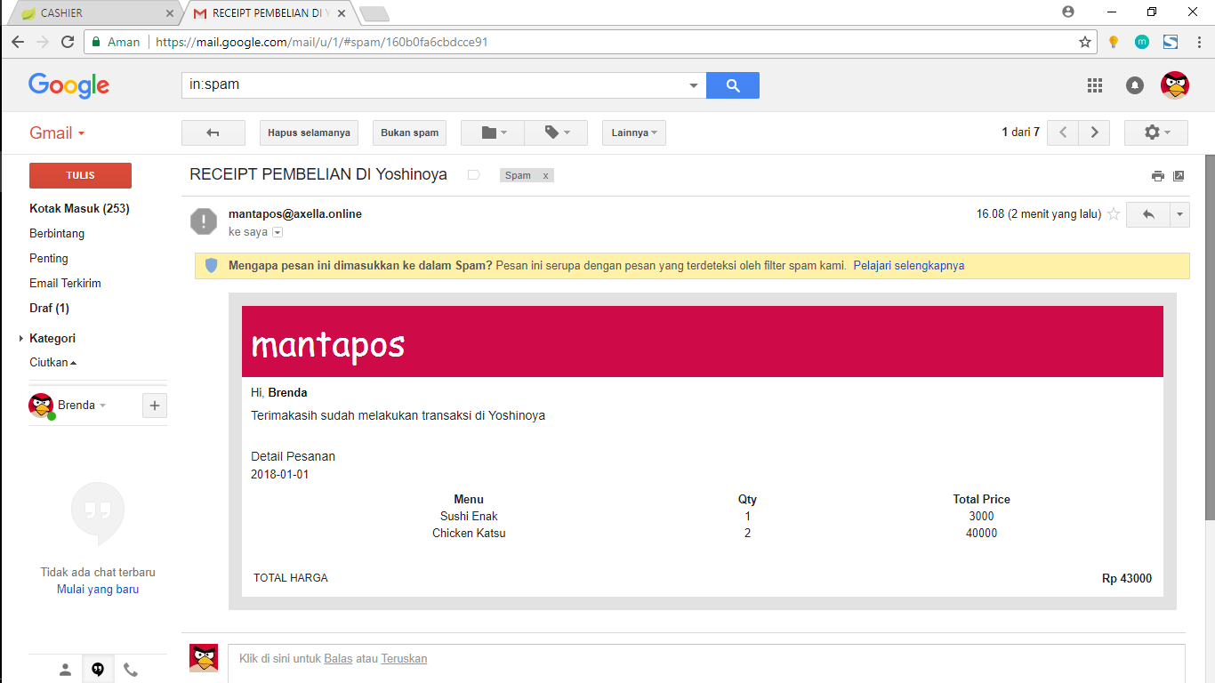

**Nota yang dikirimkan by email**

## User Interfaces (before)

**Laman login**

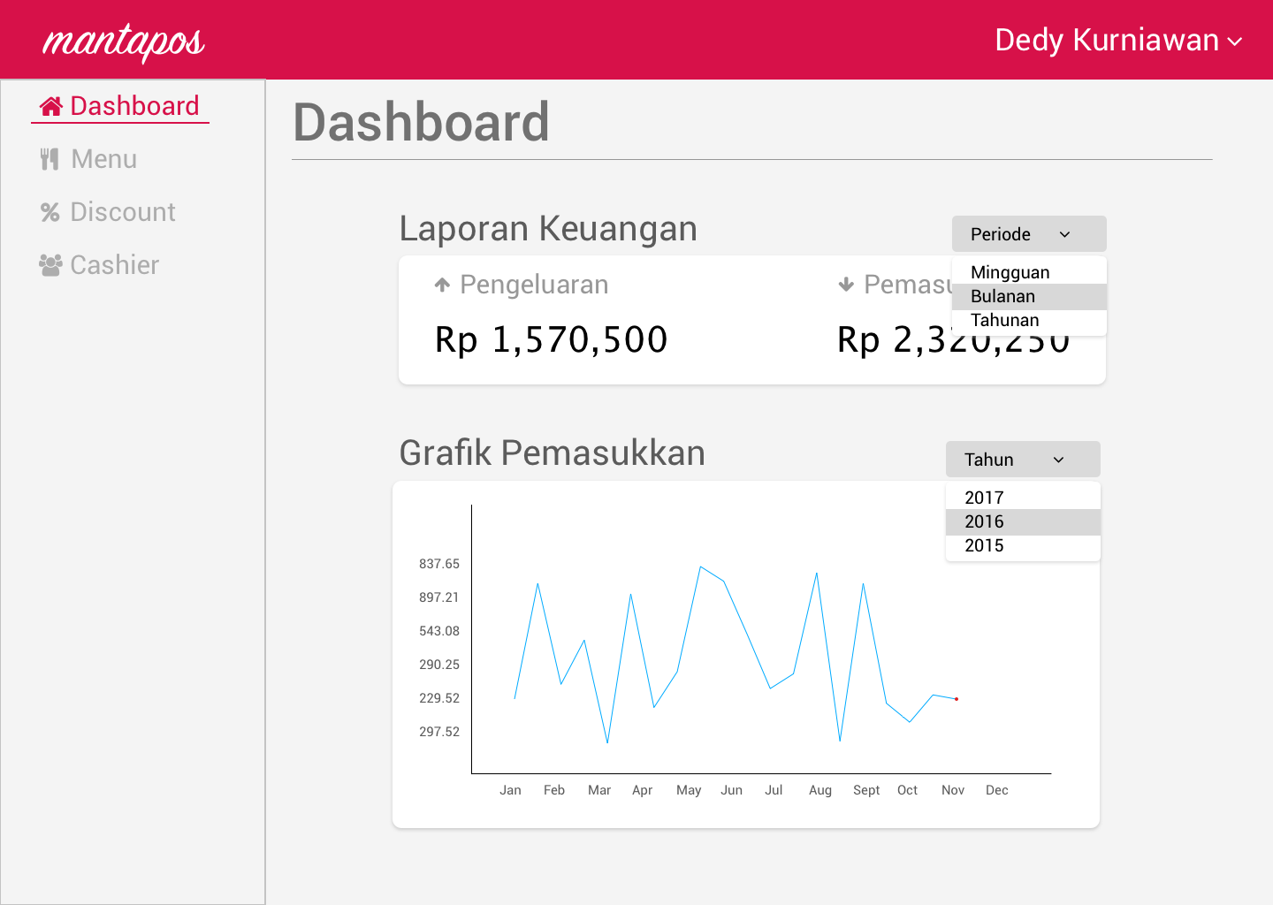**Laman Dashboard Managers**

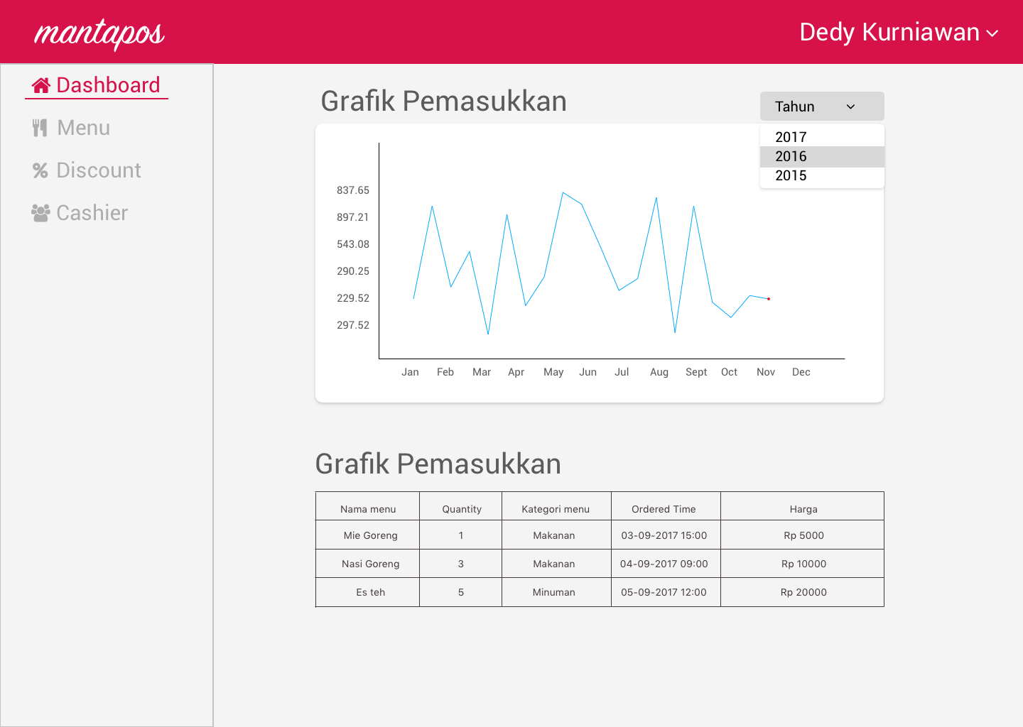**Laman Dashboard (2)**

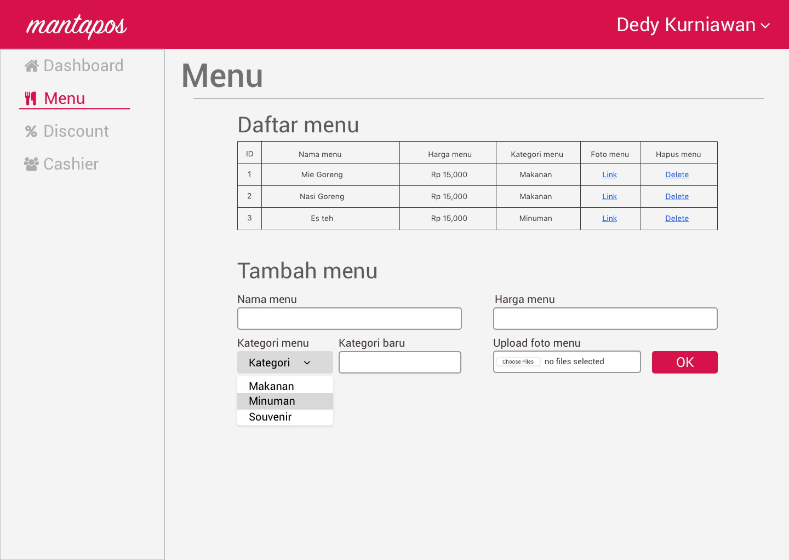**Laman Menu Manager**

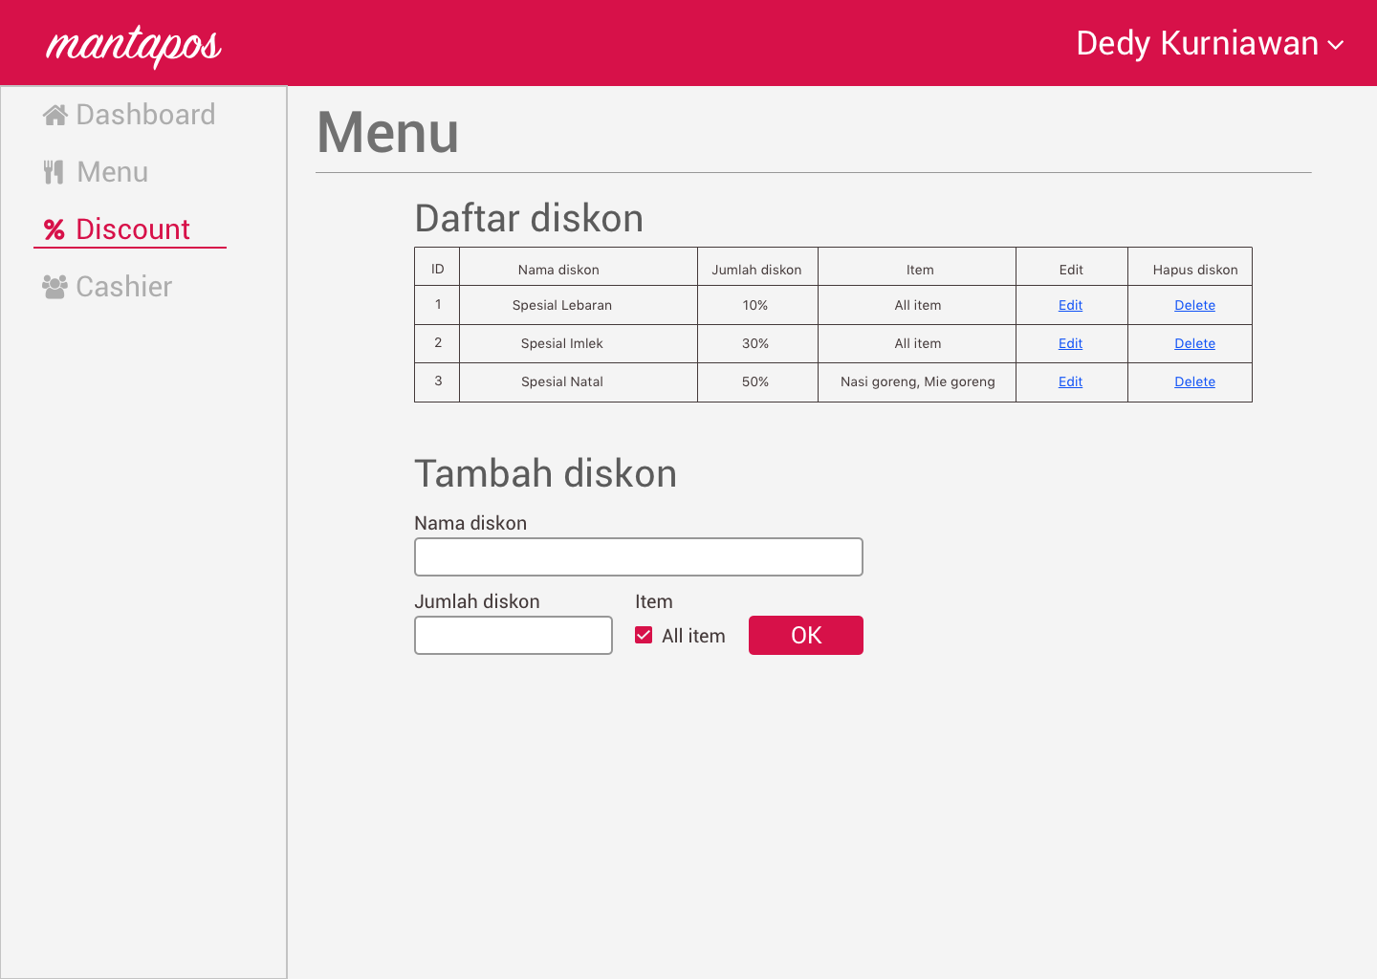

**Laman Discount Manager**

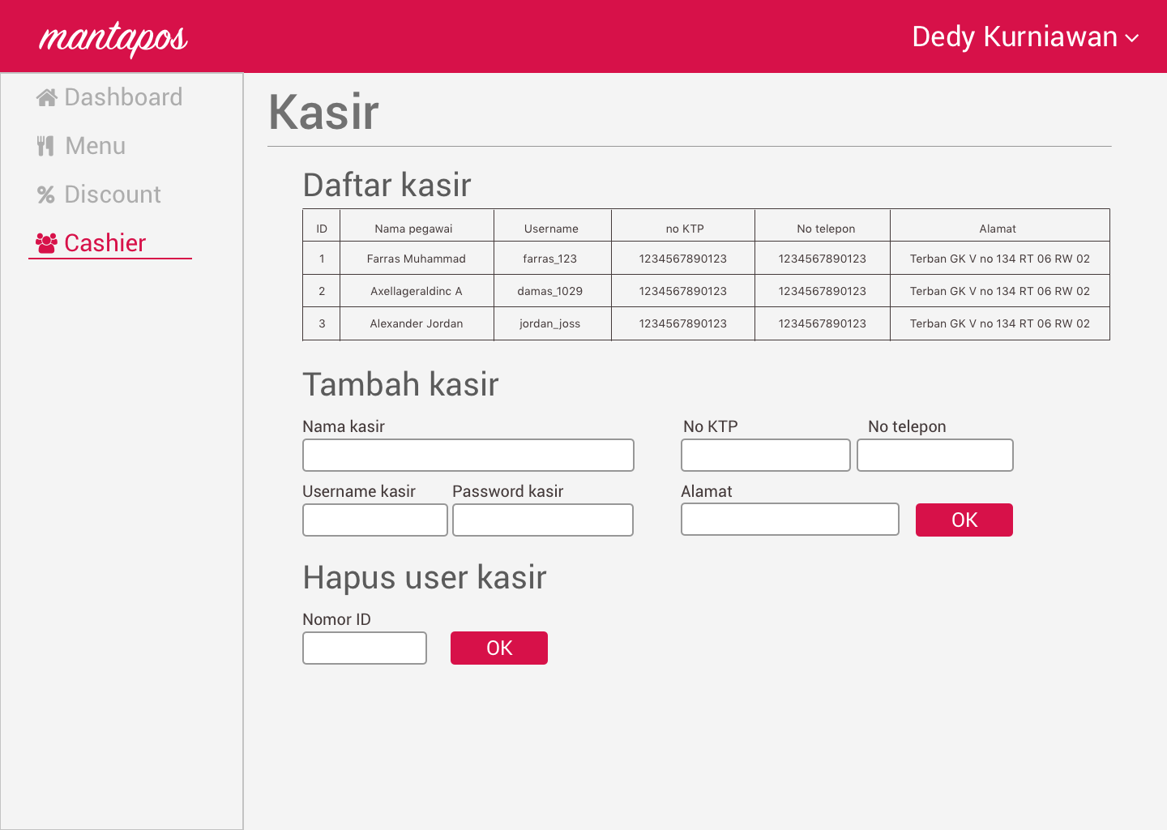***Laman Cashier Manager***

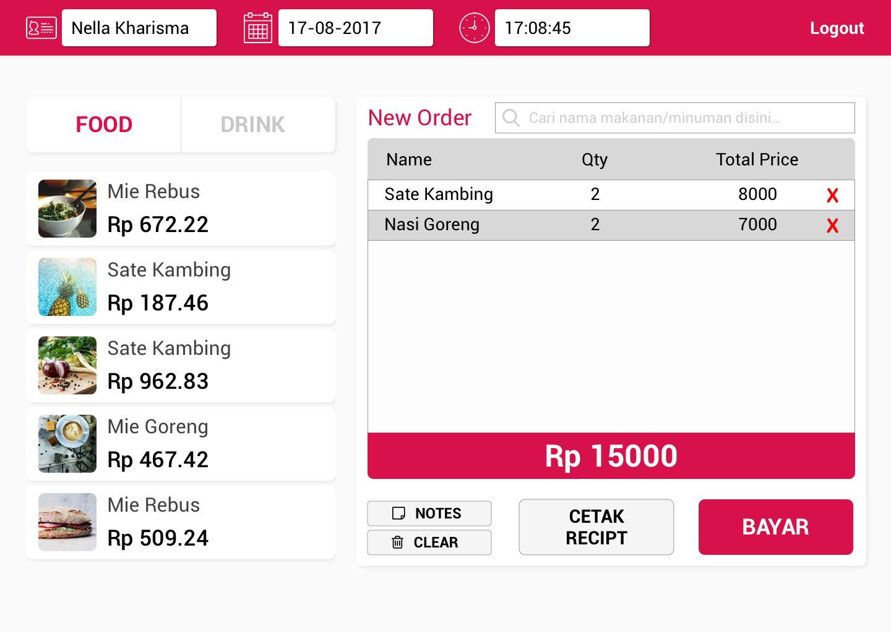

**Laman Cashier**

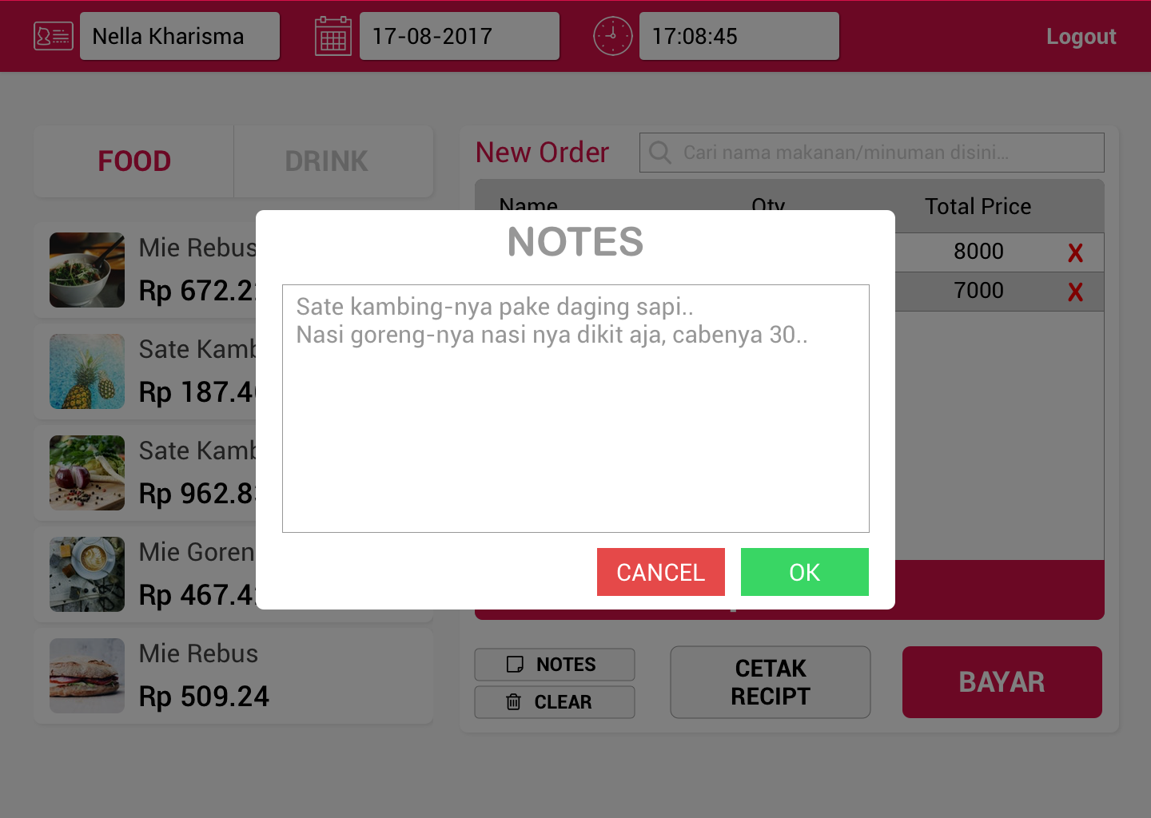**Laman Cashier Add Notes**

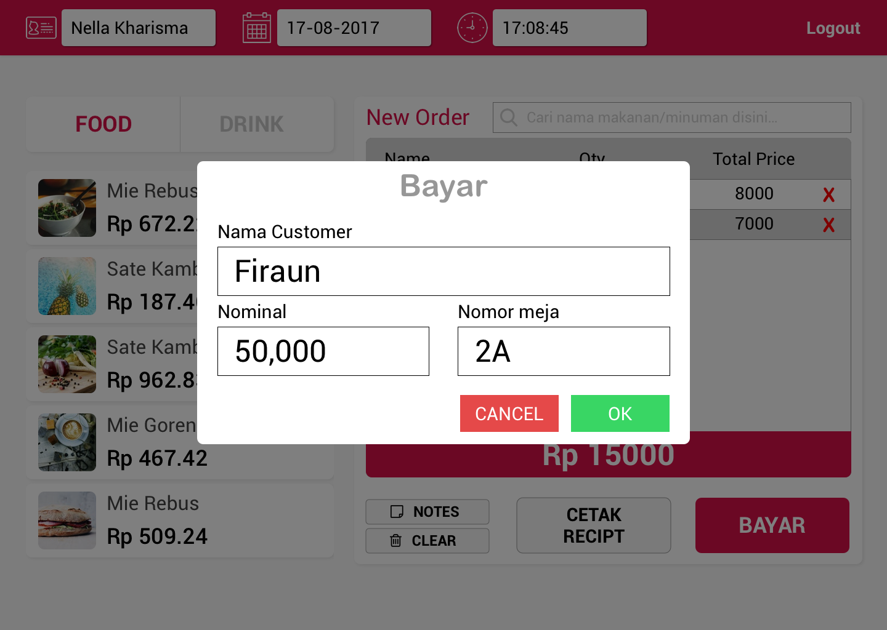

**Laman Cashier Add Customer, Nominal, Table no.**

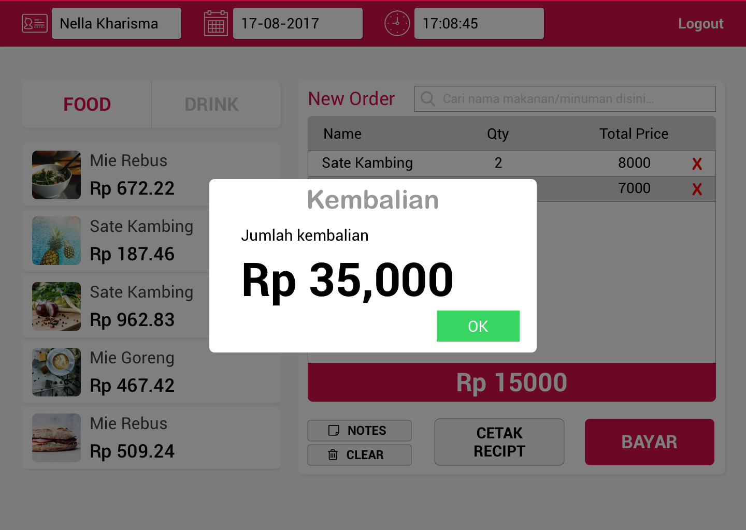**Laman Cashier Kembalian**

## Hardware Interfaces

Aplikasi POS ini tidak membutuhkan hardware yang harus didesain khusus agar aplikasi ini dapat berjalan.

## Software Interfaces

Aplikasi pegawai kasir melakukan komunikasi dengan database untuk dapat mengambil semua data seperti menu makanan/minuman beserta harganya. Dimana data-data yang ada dalam database adalah data yang sebelumnya sudah dimasukkan oleh owner dan manajer.

# System Features (Use Cases)

## ADMIN LOGIN

**ID : AD0**

PELAKU : Admin

DESC : Admin login ke web portal admin. Gunanya agar admin dapat melakukan *use case* yang akan dijabarkan di bawah ini.

DEP : None

## ADMIN MENGISI DATA RESTORAN

**ID : AD1**

PELAKU : Admin

DESC : Admin melakukan penambahan data restoran berupa nama resto, alamat resto, nama pemilik, username pemilik, no KTP, no telpon, alamat pemilik.

DEP : AD0

## ADMIN MENONAKTIFKAN OWNER

**ID : AD2**

PELAKU : Admin

DESC : Admin bisa menonaktifkan owner sebuah restoran.

DEP : AD1

## ADMIN MENGAKTIFKAN KEMBALI OWNER

**ID : AD3**

PELAKU : Admin

DESC : Admin bisa mengaktifkan kembali owner sebuah restoran.

DEP : AD2

## ADMIN LOGOUT

**ID : AD4**

PELAKU : Admin logout dari sistem aplikasi mantapos. Sesi admin berakhir.

DESC : Admin bisa.

DEP : AD0

## OWNER LOGIN

**ID : OW0**

PELAKU : Owner

DESC : Owner login ke web portal owner. Gunanya agar owner dapat melakukan *use case* yang akan dijabarkan di bawah ini.

DEP : None

## OWNER AKSES DASHBOARD

**ID : OW1**

PELAKU : Owner

DESC : Owner akses dashboard untuk mengetahui rinigkasan pendapatan dan pengeluaran serta grafik dari pendapatan perbulannya selama 1 tahun.

DEP : OW0

## OWNER TAMBAH MENU

**ID : OW2**

PELAKU : Owner

DESC : Owner dapat menambahkan data menu seperti nama, harga, foto, kategori (makanan/minuman).

DEP : OW0

## OWNER EDIT MENU

**ID : OW3**

PELAKU : Owner

DESC : Owner dapat mengedit data menu seperti nama, harga, foto, kategori (makanan/minuman).

DEP : OW2

## OWNER DELETE MENU

**ID : OW4**

PELAKU : Owner

DESC : Owner dapat menghapus data menu seperti nama, harga, foto, kategori (makanan/minuman) dari database.

DEP : OW2

## OWNER TAMBAH PEGAWAI

**ID : OW8**

PELAKU : Owner

DESC : Owner melakukan penambahan data pegawai seperti nama, username, password, no KTP, no telpon, alamat dan role. Role yang dapat ditambahkan oleh owner adalah manajer dan kasir.

DEP : OW0

## OWNER EDIT PEGAWAI

**ID : OW9**

PELAKU : Owner

DESC : Owner melakukan perubahan informasi pada data pegawai seperti nama, username, password, no KTP, no telpon, alamat dan role.

DEP : OW8

## OWNER DELETE PEGAWAI

**ID : OW10**

PELAKU : Owner

DESC : Owner melakukan penghapusan data pegawai dari database.

DEP : OW8

## OWNER TAMBAH SALDO AWAL

**ID : OW11**

PELAKU : Owner

DESC : Owner melakukan penambahan saldo awal pada saat pembukaan toko pertama kali.

DEP : OW0

## OWNER TAMBAH DATA OUTCOME

**ID : OW12**

PELAKU : Owner

DESC : Owner melakukan penambahan data pengeluaran seperti tanggal, keperluan, quantity dan jumlah total pengeluaran untuk keperluan tersebut.

DEP : OW0

## OWNER TAMBAH DATA INCOME

**ID : OW13**

PELAKU : Owner

DESC : Owner melakukan penambahan data pendapatan diluar transaksi seperti tanggal, keterangan pendapatan dan jumlah pendapatan.

DEP : OW0

## OWNER MEMBACA GENERAL LEDGER

**ID : OW13**

PELAKU : Owner

DESC : Owner dapat melihat laporan dalam bentuk general ledger. Jangka waktu laporan yang akan dibaca dapat dipilih sesuai dengan jangka waktunya, perhari, perminggu dan perbulan.

DEP : OW0

## OWNER LOGOUT

**ID : OW14**

PELAKU : Owner

DESC : Owner melakukan *logout* dari web portal.

DEP : OW0

## MANAJER LOGIN

**ID : MA0**

PELAKU : Manajer

DESC : Manajer login ke web portal owner. Gunanya agar manajer dapat melakukan *use case* yang akan dijabarkan di bawah ini.

DEP : None

## MANAJER AKSES DASHBOARD

**ID : MA1**

PELAKU : Manajer

DESC : Manajer akses dashboard untuk mengetahui rinigkasan pendapatan dan pengeluaran serta grafik dari pendapatan perbulannya selama 1 tahun.

DEP : MA0

## MANAJER TAMBAH MENU

**ID : MA2**

PELAKU : Manajer

DESC : Manajer dapat menambahkan data menu seperti nama, harga, foto, kategori (makanan/minuman).

DEP : MA0

## MANAJER EDIT MENU

**ID : MA3**

PELAKU : Manajer

DESC : Manajer dapat mengedit data menu seperti nama, harga, foto, kategori (makanan/minuman).

DEP : MA2

## MANAJER DELETE MENU

**ID : MA4**

PELAKU : Manajer

DESC : Manajer dapat menghapus data menu seperti nama, harga, foto, kategori (makanan/minuman) dari database.

DEP : MA2

## MANAJER TAMBAH PEGAWAI

**ID : MA8**

PELAKU : Manajer

DESC : Manajer melakukan penambahan data pegawai seperti nama, username, password, no KTP, no telpon, alamat dan role. Role yang dapat ditambahkan oleh Manajer adalah kasir.

DEP : MA0

## MANAJER EDIT PEGAWAI

**ID : MA9**

PELAKU : Manajer

DESC : Manajer melakukan perubahan informasi pada data pegawai seperti nama, username, password, no KTP, no telpon, alamat.

DEP : MA8

## MANAJER DELETE PEGAWAI

**ID : MA10**

PELAKU : Manajer

DESC : Manajer melakukan penghapusan data pegawai dari database.

DEP : MA8

## MANAJER TAMBAH SALDO AWAL

**ID : MA11**

PELAKU : Manajer

DESC : Manajer melakukan penambahan saldo awal pada saat pembukaan toko pertama kali.

DEP : MA0

## MANAJER TAMBAH DATA OUTCOME

**ID : MA12**

PELAKU : Manajer

DESC : Manajer melakukan penambahan data pengeluaran seperti tanggal, keperluan, quantity dan jumlah total pengeluaran untuk keperluan tersebut.

DEP : MA0

## MANAJER TAMBAH DATA INCOME

**ID : MA13**

PELAKU : Manajer

DESC : Manajer melakukan penambahan data pendapatan diluar transaksi seperti tanggal, keterangan pendapatan dan jumlah pendapatan.

DEP : MA0

## MANAJER MEMBACA GENERAL LEDGER

**ID : MA14**

PELAKU : Manajer

DESC : Manajer dapat melihat laporan dalam bentuk general ledger. Jangka waktu laporan yang akan dibaca dapat dipilih sesuai dengan jangka waktunya, perhari, perminggu dan perbulan.

DEP : MA0

## MANAJER LOGOUT

**ID : MA15**

PELAKU : Manajer

DESC : Manajer melakukan *logout* dari web portal.

DEP : MA0

## KASIR LOGIN

**ID : KA0**

PELAKU : Pegawai Kasir

DESC : Pegawai kasir melakukan login pada web portal.

DEP : None

## KASIR MENAMBAH ORDER CUSTOMER

**ID : KA1**

PELAKU : Pegawai Kasir

DESC : Pegawai kasir dapat menerima pesanan customer melalui web portal. Pesanan customer dapat berupa makanan dan/atau minuman, pegawai kasir juga dapat melakukan pengaturan quantity pemesanan item. Pegawai kasir juga menginputkan nama customer. Perhitungan harga sudah otomatis dilakukan oleh sistem.

DEP : KA0

## KASIR MENGEDIT ORDER CUSTOMER

**ID : KA2**

PELAKU : Pegawai Kasir

DESC : Pegawai kasir dapat membatalkan atau mengubah detail pemesanan customer. Pembatalan bisa berupa membatalkan item yang sudah dipesan oleh customer. Mengubah detail pemesanan bisa berupa quantity pemesanan ataupun nama customer-nya.

DEP : KA1

## KASIR MENAMBAH CATATAN PEMESANAN CUSTOMER

**ID : KA3**

PELAKU : Pegawai Kasir

DESC : Pegawai kasir dapat menambah catatan khusus mengenai pemesanan customer.

DEP : KA1

## KASIR MENGINPUT PEMBAYARAN CUSTOMER

**ID : KA4**

PELAKU : Pegawai Kasir

DESC : Pegawai kasir menginputkan jumlah pembayaran yang diberikan oleh customer. Hal ini digunakan nantinya untuk menentukan kembalian.

DEP : KA1

## KASIR MENCETAK RECIPT

**ID : KA5**

PELAKU : Pegawai Kasir

DESC : Pegawai kasir dapat mencetak recipt yang berisi detail pemesanan seperti nama customer, daftar pemesanan, total pembayaran, uang yang dibayarkan customer dan jumlah kembalian (jika ada).

DEP : KA1

## KASIR LOGOUT

**ID : KA6**

PELAKU : Pegawai Kasir

DESC : Pegawai kasir melakukan *logout* dari web portal.

DEP : KA0

# Other Nonfunctional Requirements

## Performance Requirements

1. **Laporan Keuangan yang Detail**

**ID : QR1**

DESC : Laporan keuangan yang ditampilkan harus detail (pemasukkan dan pengeluaran harian).

1. **Tampilan Laporan Keuangan**

**ID : QR2**

DESC : Tampilan laporan keuangan haruslah simple dan informasi yang ditampilkan mudah dipahami oleh pengguna.

1. **Sistem Pemesanan yang Mudah Digunakan**

**ID : QR3**

DESC : Tampilan dan sistem pemesanan yang dilakukan oleh pegawai kasir haruslah mudah digunakan agar pegawai kasir dapat dengan mudah dan cepat menerima pesanan dari customer.

## Software Quality Attributes

1. **Reliability**

Informasi yang ada di sistem pegawai kasir dengan yang ada di sistem manajer harus sinkron.

1. **Security**

**TAG : OwnerLogin**

SCALE : Jika owner ingin melakukan login pada web portal dengan akun yang belum ada atau username salah atau password salah, maka owner tidak bisa login. Owner akan diberi tahu bila gagal login.

**TAG : ManagerLogin**

SCALE : Jika manajer ingin melakukan login pada web portal dengan akun yang belum ada atau username salah atau password salah, maka manajer tidak bisa login. Manajer akan diberi tahu bila gagal login.

**TAG : PegawaiKasirLogin**

SCALE : Jika pegawai kasir ingin melakukan login pada web portal dengan akun yang belum ada atau username salah atau password salah, maka pegawai kasir tidak bisa login. Manajer akan diberi tahu bila gagal login.

**TAG : MembuatAkunKasir**

SCALE : Jika manajer ingin menambahkan user untuk pegawai kasir dengan username yang sudah ada sebelumnya, maka manajer akan diberitahu untuk memilih username yang lain.

1. **Portability**

Aplikasi dapat dijalankan pada komputer dengan platform apapun karena berupa web portal.

# Appendix A: Glossary

|  |  |
| --- | --- |
| **Istilah** | **Definisi** |
| POS | Point of Sales |
| Point of Sales | Saat dimana terjadi transaksi antara penjual dan pembeli retail |
| Flow | Proses jalannya aplikasi |
| Interface | Antarmuka suatu aplikasi |
| Database | Tempat penyimpanan data |
| User | Pengguna suatu aplikasi |
| Windows | Sistem operasi windows |
| Linux | Sistem operasi linux |
| Sinkronisasi | Koordinasi antar sistem |
| Hardware | Perangkat keras komputer |
| Web Portal | Laman website |
| Use Case | Diagram/daftar dari kegiatan yang bisa dilakukan oleh user |
| Ledger | Laporan keuangan |

# Appendix B: Analysis Models

## Flowchart Login

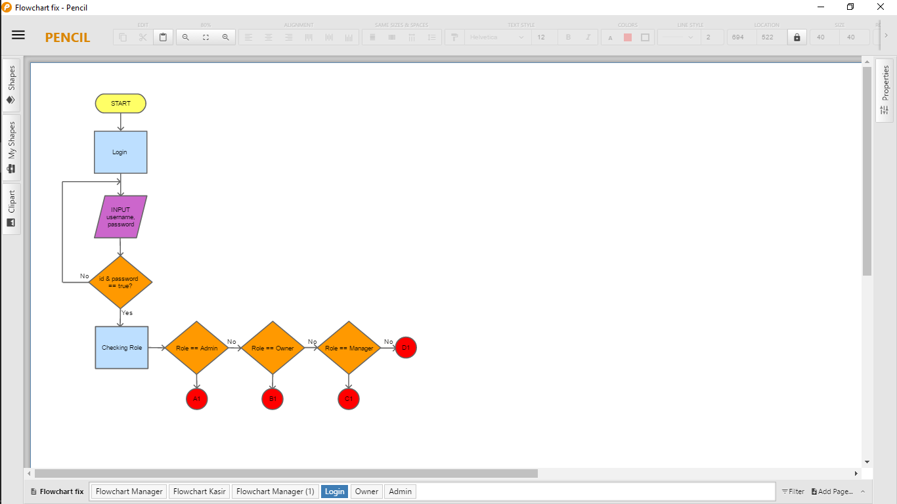

## Flowchart Admin

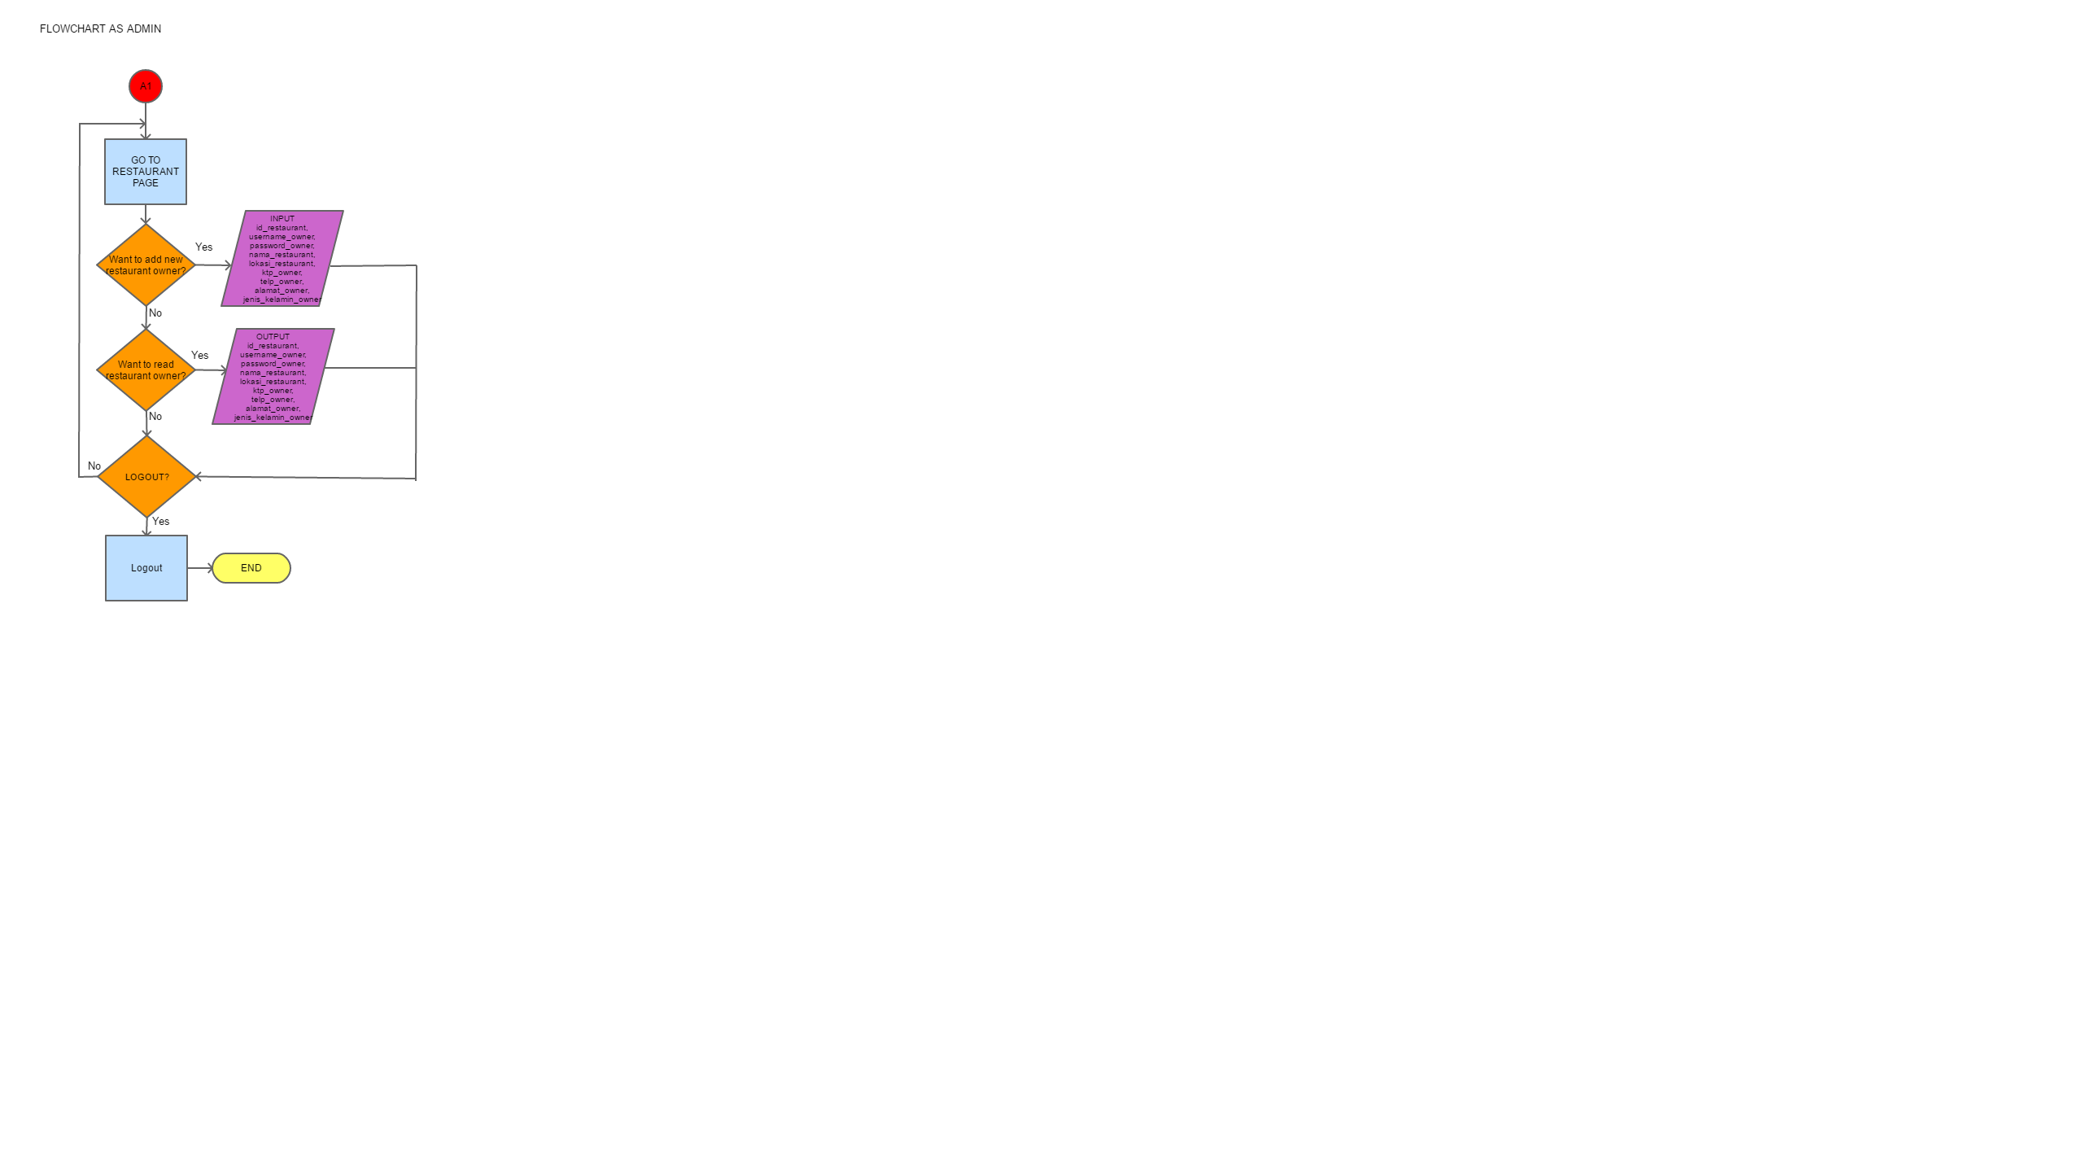

## Flowchart Owner and Manager

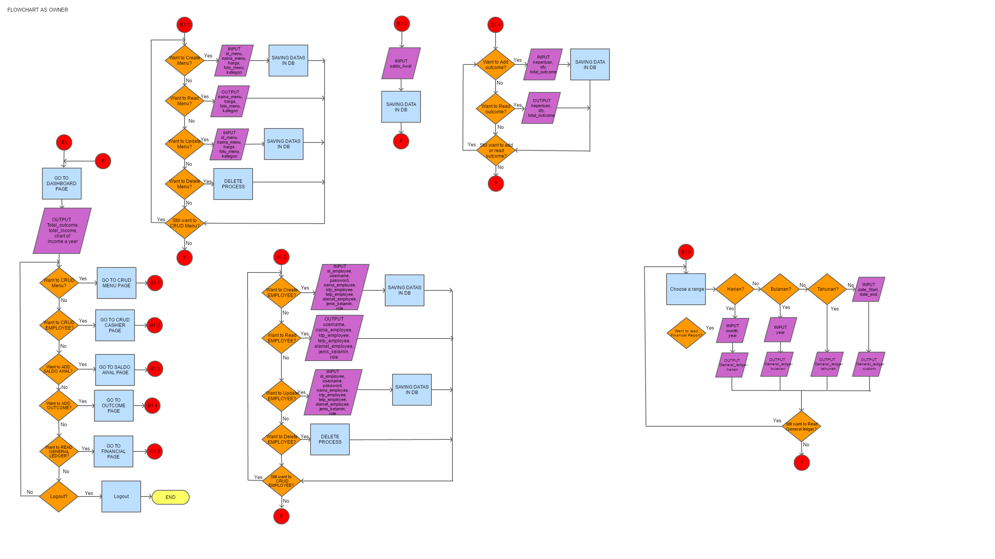







## Flowchart Cashier

## ../Downloads/Mantapos%20Use%20Case%20Diagram%20-%20Page%201-2.pngUse Case Diagram

## ../Downloads/Mantapos%20Use%20Case%20Diagram%20-%20Page%201-3.pngUse Case Admin

## ../Downloads/Mantapos%20Use%20Case%20Diagram%20-%20Page%201.pngUse Case Owner – Handle Manager

## Use Case Owner dan Manager – Handle Cashier

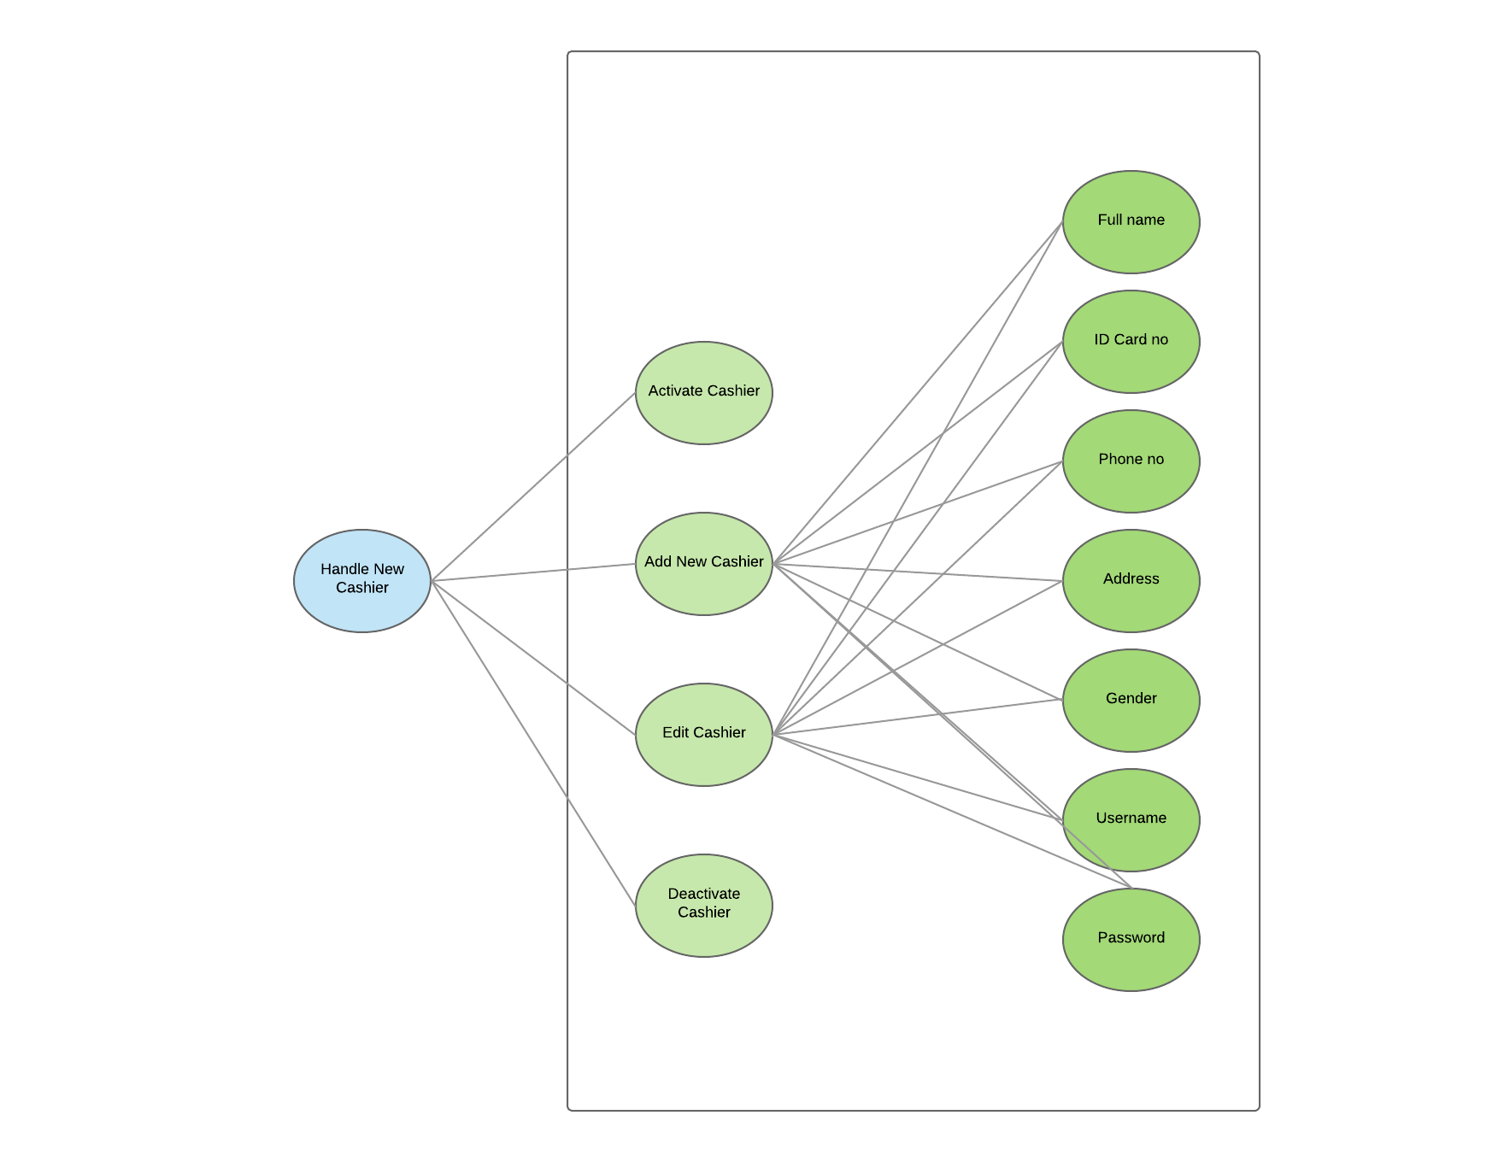

## ../Downloads/Mantapos%20Use%20Case%20Diagram%20-%20Page%201-5.pngUse Case Owner dan Manager – Handle Menu

## Use Case Owner dan Manager – Handle Saldo Awal

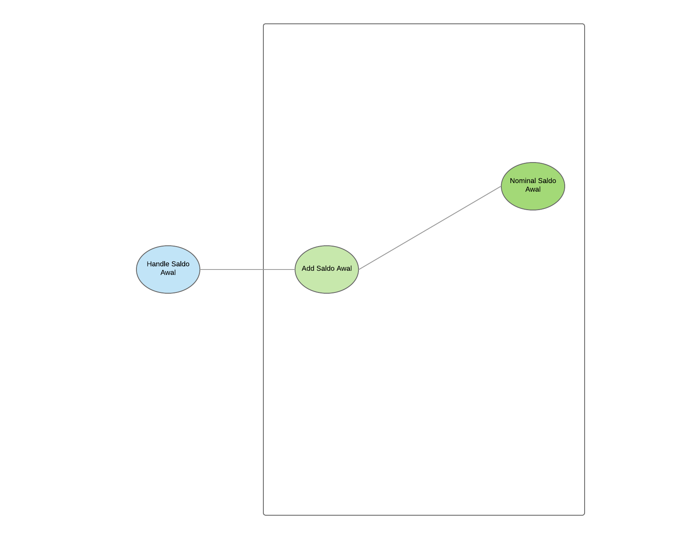

## Use Case Owner dan Manager – Handle Pengeluaran

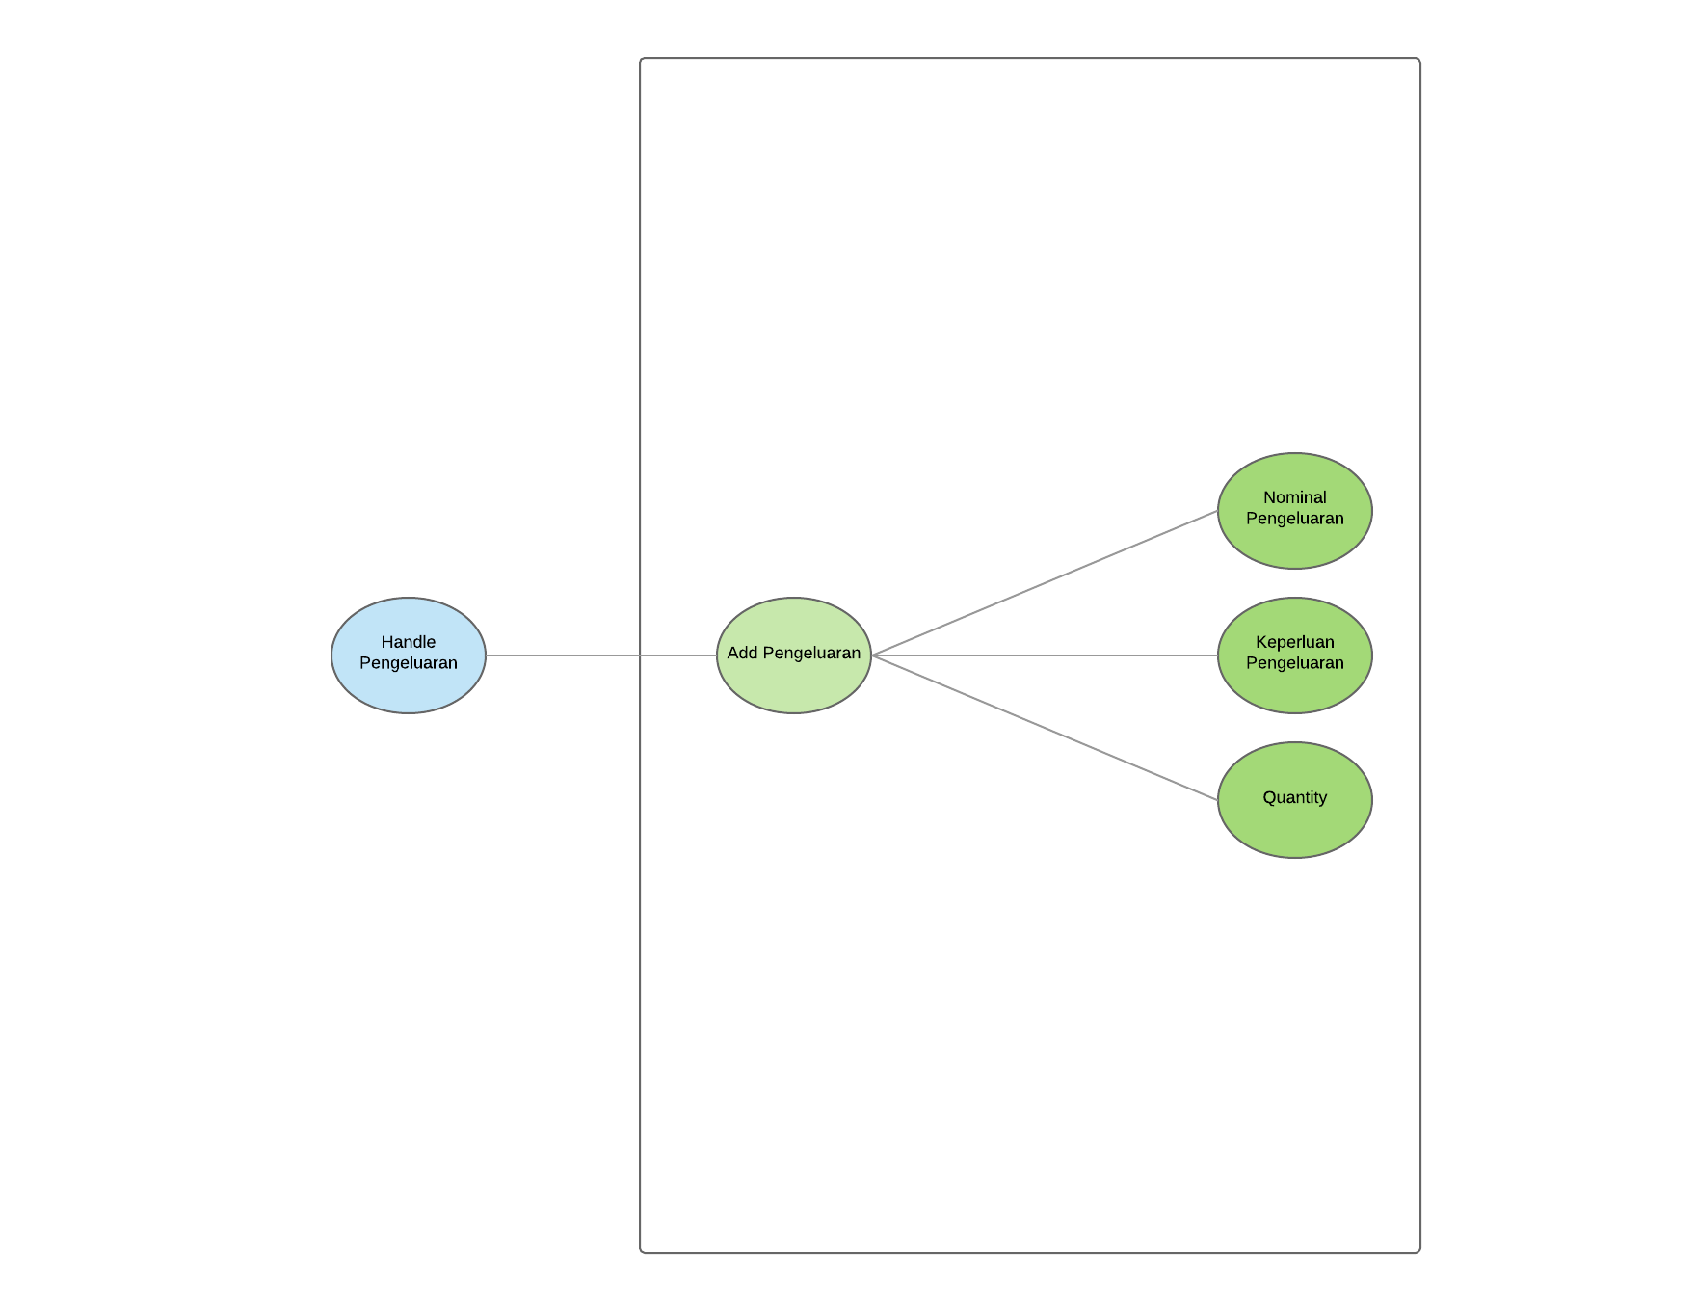

## Use Case Owner dan Manager – Handle Ledger

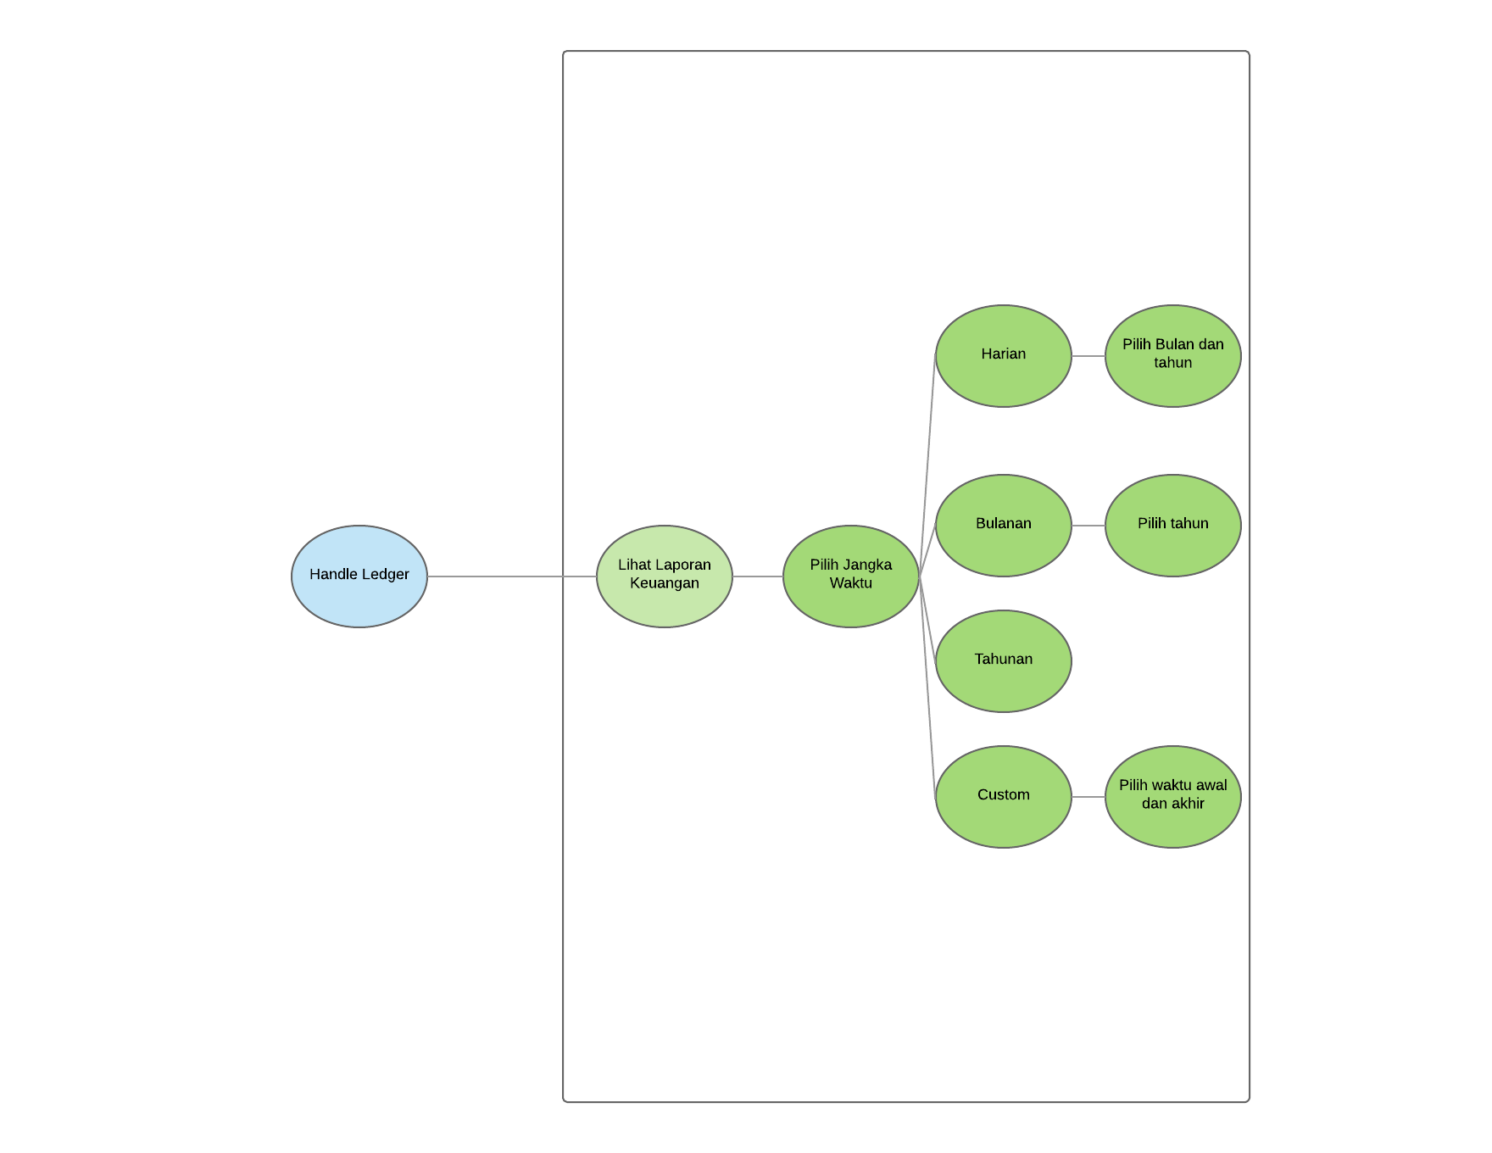

## ../Downloads/Mantapos%20Use%20Case%20Diagram%20-%20Page%201-9.pngUse Case Cashier – Handle Order

## Sequence Diagram

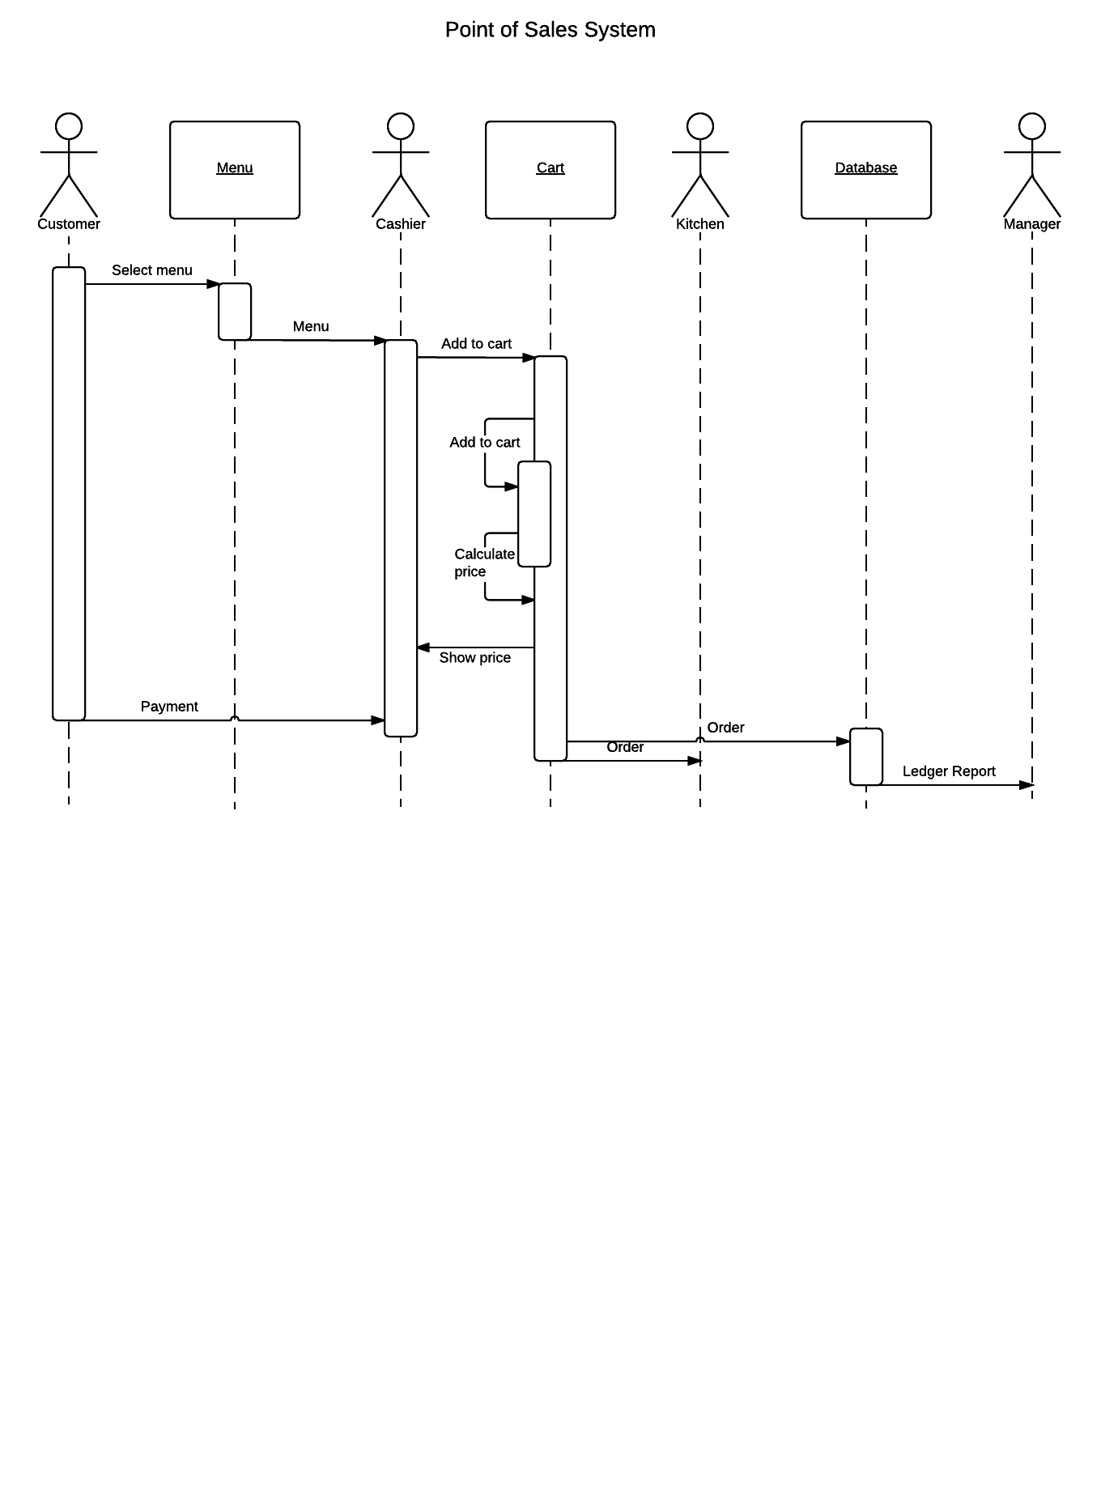

## ER Diagram